Hướng dẫn tạo và sử dụng Tabs

B1. Tạo Package mới Demo04 và tạo JFrame tên FrmCollectMoney

B2. Kéo thả Tabbed Pane từ thanh công cụ Swing Containers vào form và kéo thả kích thước tùy ỳ (bài này sẽ kéo kín màn hình form)

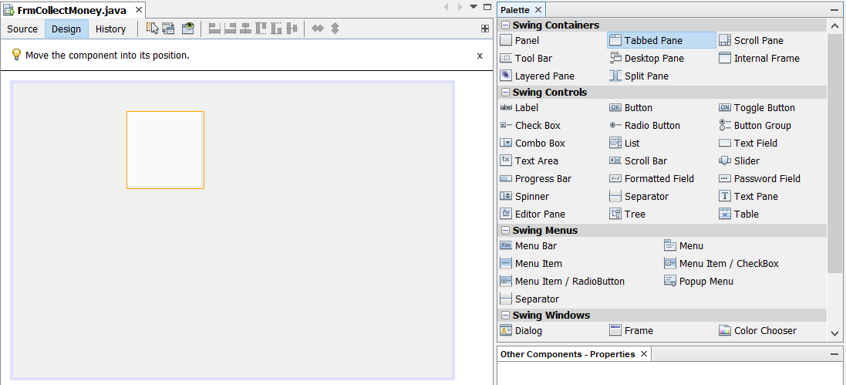

Kéo thả đặt vị trí và kích thươc phủ kín form chính

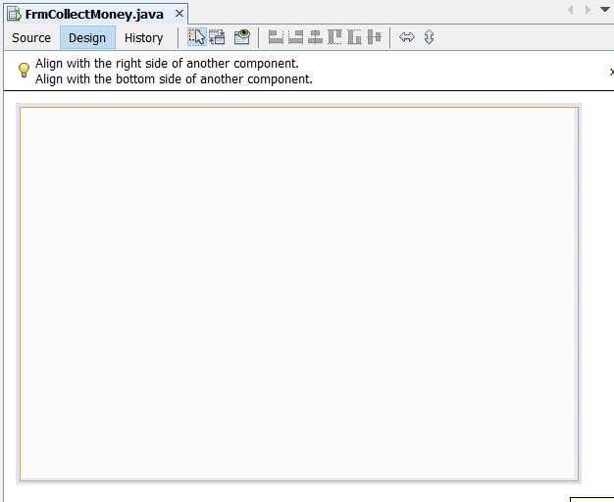

B3. Kéo từng Panel (phân vùng cong của Frame) vào Tabbed Pane trên form

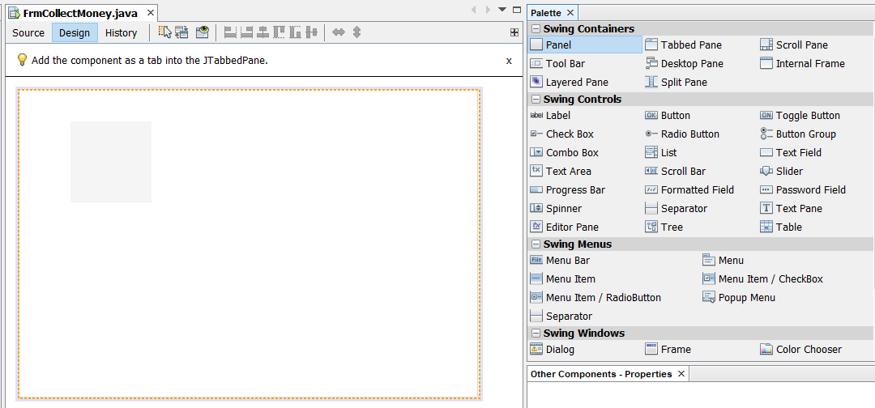

Kết quả:

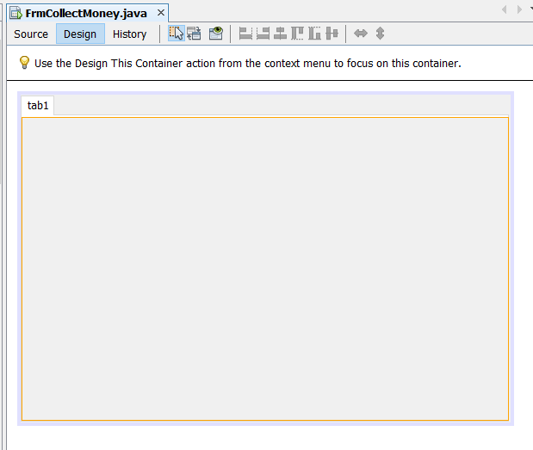

Đổi tiêu đề và đặt tên biến cho Tab mới (Panel mới)

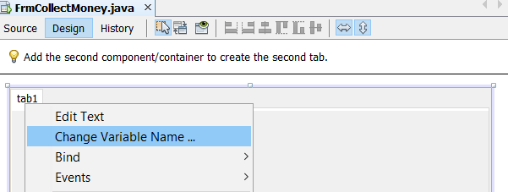

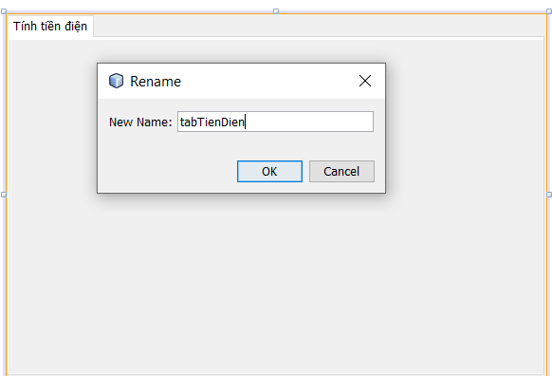

Tương tự, kéo thêm Panel mới vào Tabbed để tạo Tab Tính tiền Internet

Chú ý kéo Panel và thả chuột ngay bên cạnh tiêu đề của Tab Trước

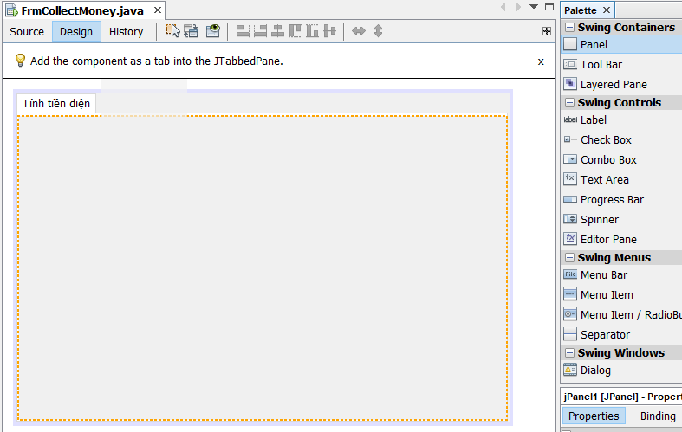

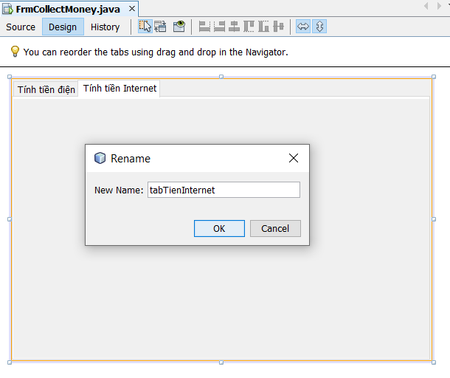

B4. Thiết kế các Control nhập liệu cho từng Tab và lập trình cho các nút tính tiền theo yêu cầu

